Text Online-Shops DE: milKit Tubeless Conversion Kit

Tubeless Reifen einfach und ohne Sauerei installieren und unterhalten und keine verstopften Ventile mehr!
milKit macht die Tubeless-Umrüstung sauber und einfach! Alle benötigten Produkte und Lösungen zum Umrüsten von Mountainbike-, Gravel- oder Rennrad-Reifen sind im milKit-Programm erhältlich.
Die innovativen milKit-Ventile mit zusätzlichen Gummiklappen verstopfen nicht mehr und ermöglichen das Messen und Nachfüllen der Dichtmilch, ohne den Druck aus dem Reifen abzulassen:
- Felgenband in Felge installieren
- milKit-Ventile in Felge installieren und Ventilherz entfernen
- Reifen mit dem milKit Tubeless Booster aufpumpen - die Luft bleibt dank der Gummiklappen an den milKit-Ventilen im Reifen
- Dichtmilch mit der milKit-Spritze durch das milKit-Ventil in den noch unter Druck stehenden Reifen spritzen. Ganz einfach!
- Ventilherz installieren und Reifen auf den vollen Druck aufpumpen, bis er vollständig auf die Felge springt. Gute Fahrt!
Die milKit-Spritze fasst 60ml Dichtmilch und ist mit einer flexiblen Verlängerung mit der milKit-Nadel verbunden. Die Nadel kann durch die Gummiklappen der milKit-Ventile geschoben werden, ohne dass Luft aus dem Reifen entweicht. Mit dem Drehhahn an der flexiblen Verlängerung kann der Fluss der Dichtmilch aus dem Reifen in die Spritze reguliert werden.
Das in Deutschland gefertigte Produkt überzeugt durch die hochwertigen und leichten Aluminium-Ventile und das edle Design mit vielen smarten Details.
Die Ventile passen in alle gängigen Felgen, inkl. Road-, Gravel- und MTB-Tubeless.
Mehr Informationen und Videos gibt es unter www.milKit.bike
Lieferumfang milKit Tubeless Conversion Kit:
- 1x milKit Dichtmilch 250 ml
- 1x milKit compact Spritzensystem
- 2x 45 mm milKit Tubelessventile
- 1x 10 m Tubeless-Felgenband
- 1x Zusätzlichen milKit-Nadel zum Füllen der Spritze
- 1x Ventilherz-Tool

Pictures of the milKit Tubeless Conversion Kit

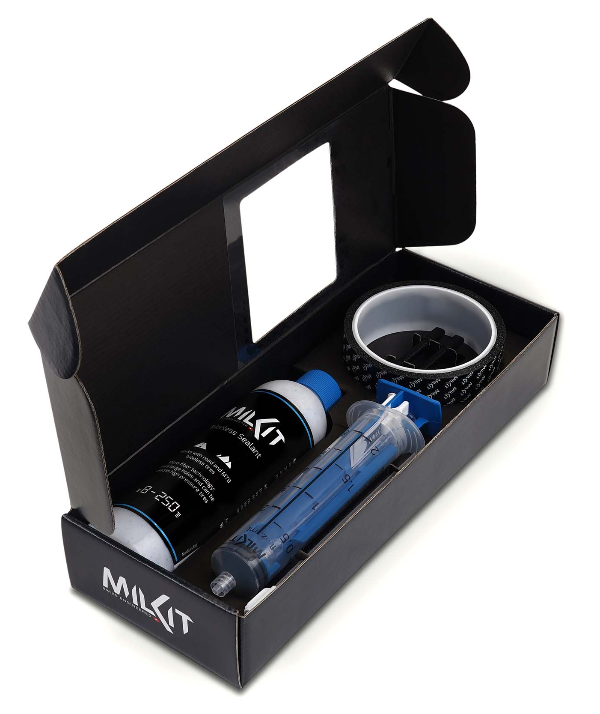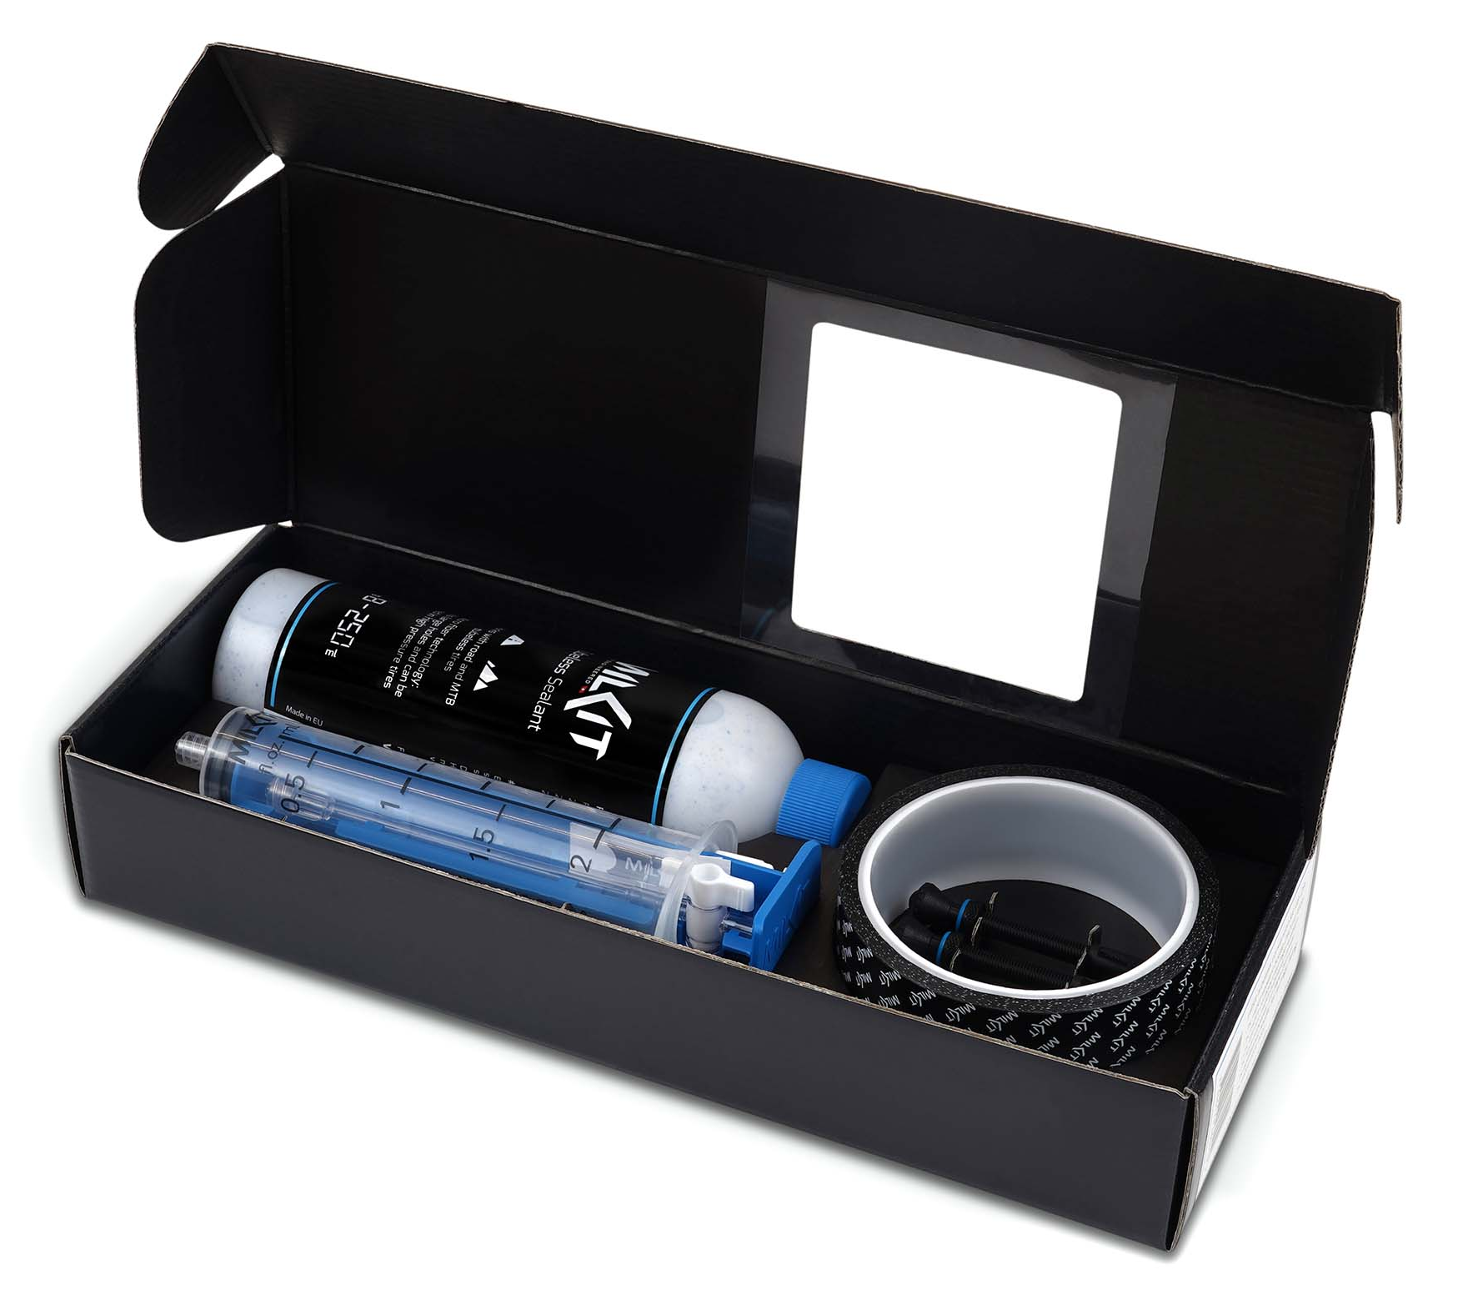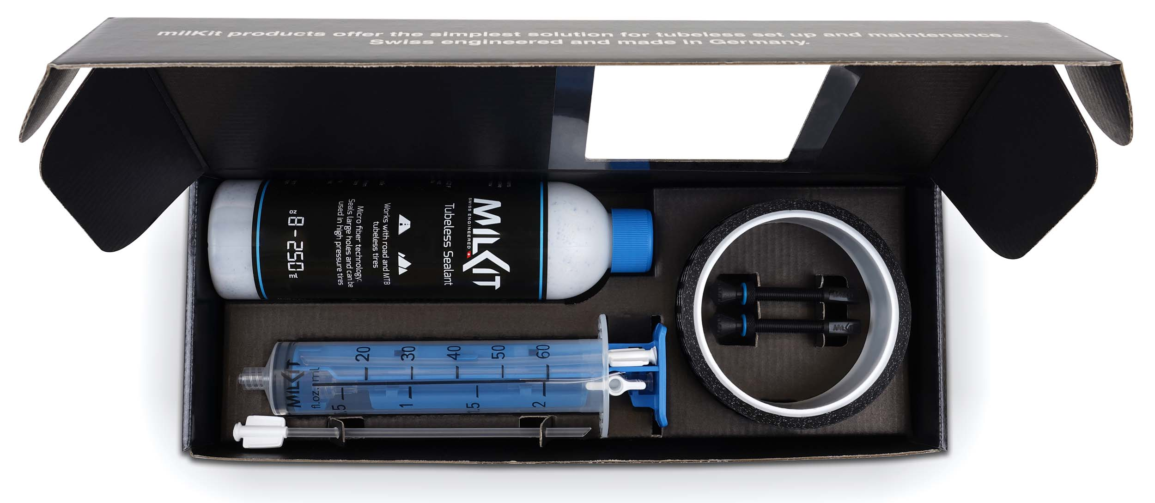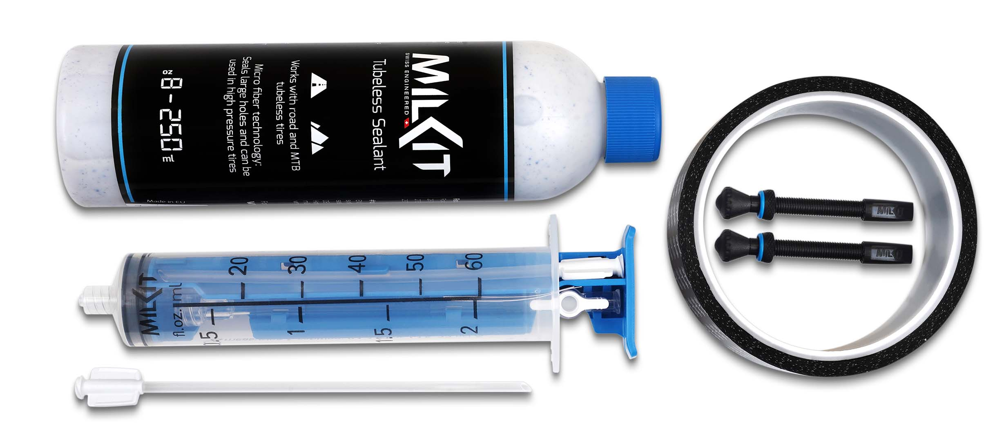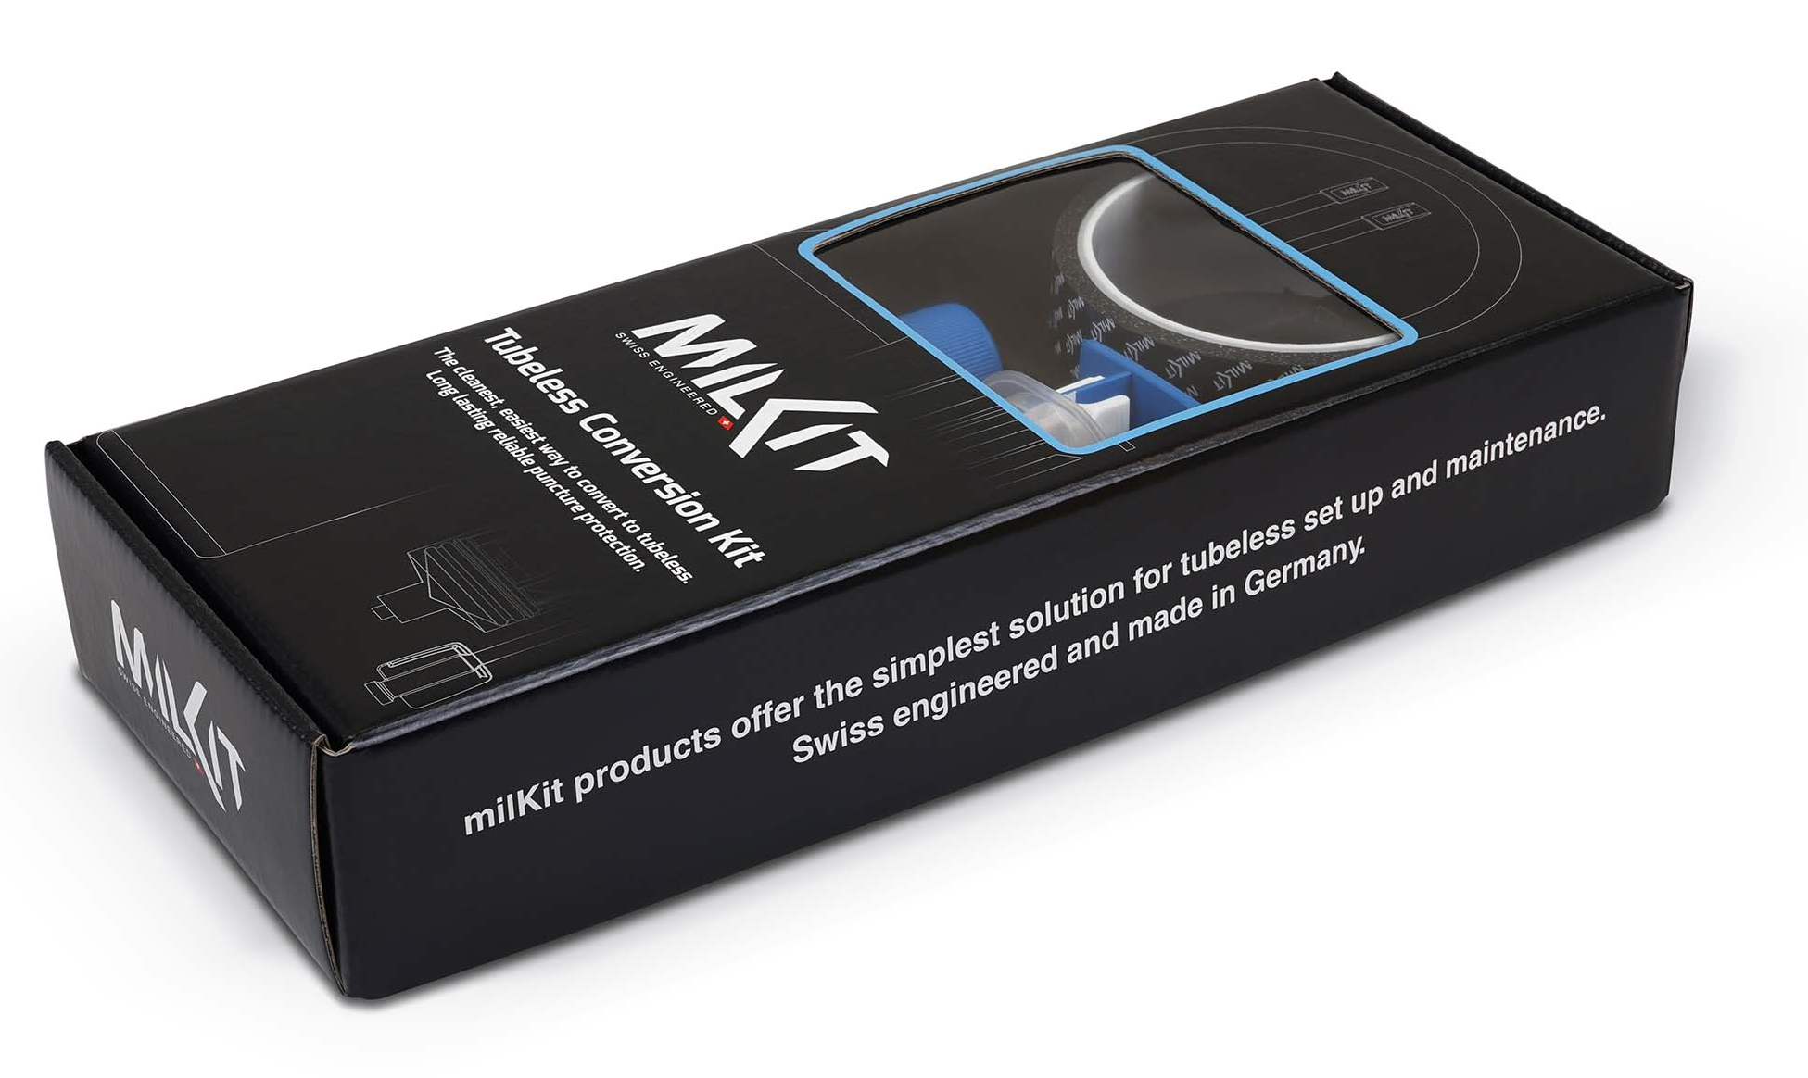

Weitere Bilder in hoher Auflösung: www.milKit.bike/media

